CENTRO UNIVERSITÁRIO PARA O DESENVOLVIMENTO DO ALTO VALE DO ITAJAÍ — UNIDAVI
Curso de Bacharelado em Sistemas de Informação

MARCUS ANDRÉ GEACOMO DEMARCHI

TRABALHO FINAL — CLOUD COMPUTING
Projeto de Implantação de API com Fluxo DevOps
Tema: Sistema de Gestão Hospitalar — Hospital DC

Disciplina: Cloud Computing
Professor: Prof. Esp. Ademar Perfoll Junior

Rio do Sul — SC
Junho de 2026
SUMÁRIO
1 INTRODUÇÃO
2 DESENVOLVIMENTO
2.1 Etapa 1 — Desenvolvimento da API REST e Testes Unitários
2.1.1 Descrição Técnica
2.1.2 Questões Analíticas Obrigatórias
2.2 Etapa 2 — Integração Contínua com GitHub Actions
2.2.1 Configuração do Pipeline
2.2.2 Questões Analíticas Obrigatórias1
3 ANÁLISE CRÍTICA
4 CONCLUSÃO

1 INTRODUÇÃO
O presente trabalho constitui a avaliação conclusiva da disciplina de Cloud Computing do Curso de Bacharelado em Sistemas de Informação da UNIDAVI, sob orientação do Prof. Esp. Ademar Perfoll Junior. O projeto foi desenvolvido como continuidade direta do Trabalho 03, no qual foi construído o sistema “Hospital DC” (seguimento dos outros trabalhos) um sistema de gestão hospitalar com orquestração de contêineres via Docker Compose, envolvendo backend em Python com FastAPI, frontend em React e banco de dados PostgreSQL.
O tema individual atribuído ao aluno é o Sistema de Gestão Hospitalar, mantido com consistência ao longo de todas as etapas do semestre. Para este trabalho final, foram adicionadas ao mesmo repositório GitHub (github.com/MarcuseDemarchi/HospitalDC) as funcionalidades exigidas: uma API REST com dados simulados em arquivo JSON externo, testes unitários automatizados com pytest e um pipeline de Integração Contínua configurado com GitHub Actions.
O fluxo DevOps implementado consiste na integração entre o desenvolvimento local e a automação remota: a cada push na branch main do repositório, o pipeline é acionado automaticamente, executando análise estática de código com flake8, os quatro testes unitários e a geração de relatório de cobertura de testes. Esse fluxo reproduz, em escala acadêmica, a prática adotada por equipes de desenvolvimento em empresas de tecnologia.

2 DESENVOLVIMENTO

2.1 Etapa 1 — Desenvolvimento da API REST e Testes Unitários

2.1.1 Descrição Técnica
A API REST foi desenvolvida utilizando Python com o framework FastAPI, aproveitando a mesma linguagem e framework já empregados no backend do Trabalho 03. Essa decisão garantiu consistência tecnológica ao longo do projeto e reduziu a curva de aprendizado, uma vez que a infraestrutura de contêineres e o padrão de código já estavam estabelecidos.

Os dados simulados de pacientes foram armazenados em arquivo JSON externo (api/data/pacientes.json), conforme exigência do trabalho, com 12 registros contendo os campos: id, nome, idade, cpf, sexo, diagnostico, medico_responsavel, data_internacao, status e leito. Todos os registros foram elaborados com dados coerentes com o domínio hospitalar, evitando valores genéricos ou sem significado clínico.

Foram implementadas as três rotas obrigatórias da API, com retorno de códigos HTTP semanticamente corretos:

Rota | Método | Descrição | HTTP
/status | GET | Health check — retorna nome, versão e status da API | 200
/pacientes | GET | Lista todos os pacientes do arquivo JSON | 200 / 500
/pacientes/{id} | GET | Retorna um paciente pelo identificador | 200 / 404 / 500
Tabela 1 — Rotas implementadas na API REST elaborado pelo autor, 2026

A estrutura de diretórios adotada no repositório seguiu a recomendação do enunciado, com a pasta api/ contendo o código-fonte, os dados simulados em data/ e os testes em tests/. O arquivo requirements.txt lista todas as dependências: fastapi, httpx, pytest, pytest-cov, flake8 e uvicorn.

Foram implementados quatro testes unitários utilizando o TestClient do FastAPI com pytest. O primeiro teste verifica que o endpoint GET /pacientes retorna código HTTP 200. O segundo valida a estrutura do JSON retornado, verificando a presença dos campos obrigatórios em cada registro. O terceiro confirma que a rota GET /pacientes/{id} retorna código 404 quando consultado um identificador inexistente. O quarto teste, de autoria própria, verifica que a API retorna ao menos 10 registros e que o campo total declarado na resposta é consistente com o tamanho real da lista, garantindo a integridade do arquivo de dados.

A Figura 1 apresenta a execução dos quatro testes localmente, com todos passando com sucesso.

Figura 1 — Execução dos 4 testes unitários com pytest (4 passed)
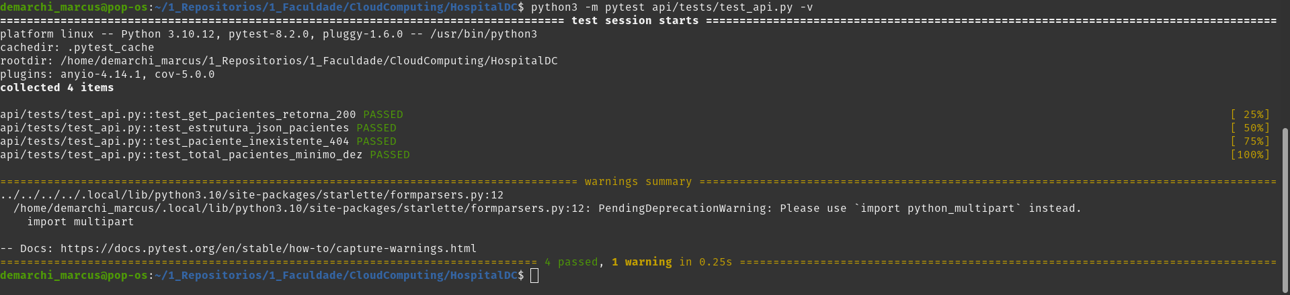
Fonte : Elaborado pelo autor 2026.

Foram realizados ao menos cinco commits com mensagens descritivas ao longo do desenvolvimento, seguindo a convenção de prefixos feat, test, ci e docs, conforme boas práticas de versionamento semântico.

2.1.2 Questões Analíticas Obrigatórias
- Qual foi o principal desafio técnico encontrado no desenvolvimento da API? Como foi diagnosticado e resolvido?

O principal desafio técnico enfrentado nesta etapa foi a configuração correta do caminho de importação dos módulos nos testes unitários. Como os testes estão em api/tests/test_api.py e o código principal em api/app.py, o pytest não localizava automaticamente o módulo app ao ser executado a partir da raiz do repositório. O erro manifestava-se com a mensagem ModuleNotFoundError: No module named 'app'.

O diagnóstico foi realizado lendo a mensagem de erro e compreendendo que o Python resolve importações relativas ao diretório de execução, não ao diretório do arquivo. A solução adotada foi inserir explicitamente o diretório pai no sys.path no início do arquivo de testes, usando sys.path.insert(0, os.path.join(os.path.dirname(__file__), "..")). Essa abordagem é simples, portável e não requer configurações adicionais de empacotamento, sendo adequada para o contexto acadêmico do projeto.

Um segundo desafio menor foi o aviso do flake8 indicando que as importações estavam sendo feitas após a manipulação do sys.path (erro E402: module level import not at top of file). A solução foi adicionar comentários # noqa: E402 nas linhas de importação que necessariamente precisam vir após a configuração do path, informando ao linter que aquela violação é intencional e conhecida.

- Por que a linguagem de programação escolhida é adequada para APIs REST em ambientes de nuvem? Compare com ao menos uma alternativa.

Python foi escolhido por ser a linguagem já utilizada no backend do Trabalho 03, garantindo consistência ao longo do projeto. Para APIs REST em ambientes de nuvem, Python apresenta diversas vantagens relevantes: o framework FastAPI oferece alto desempenho baseado em programação assíncrona, geração automática de documentação Swagger e validação de dados com Pydantic. O ecossistema de ferramentas para DevOps em Python é maduro, com amplo suporte de ferramentas como pytest, flake8, pytest-cov e integração nativa com GitHub Actions.

Comparando com Node.js, a alternativa mais comum para APIs REST, ambas as linguagens são igualmente adequadas para ambientes de nuvem. Node.js possui uma vantagem em cenários de alta concorrência com operações de I/O intensivas, devido ao seu modelo de event loop não bloqueante. No entanto, FastAPI (Python) entrega desempenho comparável com código mais legível e tipagem explícita via type hints, o que facilita a manutenção. Para equipes que já trabalham com Python — como é o caso deste projeto — a escolha elimina a necessidade de alternar entre linguagens no mesmo repositório, reduzindo a complexidade operacional.

- O que são testes unitários e qual é a sua relevância em um pipeline CI/CD? Por que apenas 2 testes são insuficientes para garantir qualidade na produção?

Testes unitários são verificações automatizadas que avaliam o comportamento de unidades isoladas de código — tipicamente funções ou endpoints — sob condições controladas e previsíveis. No contexto de um pipeline CI/CD, os testes unitários funcionam como a primeira camada de verificação automática: a cada novo commit, o pipeline executa todos os testes antes de qualquer integração ou deploy, garantindo que alterações no código não introduzam regressões.

A relevância dos testes unitários em CI/CD é fundamentalmente preventiva: eles permitem detectar falhas imediatamente após a introdução do código problemático, quando o custo de correção é mínimo. Em equipes com múltiplos desenvolvedores, essa automação é indispensável, pois elimina a dependência de verificação manual.
Apenas dois testes são insuficientes para garantir qualidade em produção porque cobrem apenas cenários mínimos e previsíveis. Um conjunto de testes robusto precisa contemplar casos de borda — como IDs negativos, strings onde se espera número, campos ausentes na requisição — e cenários de falha do sistema, como indisponibilidade do arquivo de dados. Com apenas dois testes, toda a lógica de tratamento de erros, validação de entrada e comportamento em condições adversas permanece sem cobertura automatizada, aumentando o risco de falhas silenciosas na produção.

2.2 Etapa 2, Integração Contínua com GitHub Actions

2.2.1 Configuração do Pipeline
O pipeline de Integração Contínua foi configurado no arquivo .github/workflows/ci.yml do repositório. O workflow é acionado automaticamente a cada push ou pull request direcionado à branch main, garantindo que todo código integrado ao repositório principal passe obrigatoriamente pelas etapas de verificação automatizada.

O pipeline foi estruturado em seis passos sequenciais: (1) checkout do código com actions/checkout@v4; (2) configuração do Python 3.11 com actions/setup-python@v5; (3) instalação das dependências listadas em api/requirements.txt; (4) análise estática com flake8, configurada com limite de 100 caracteres por linha; (5) execução dos quatro testes unitários com pytest, com geração simultânea de relatório de cobertura em formato XML; e (6) publicação do relatório de cobertura como artefato da execução, disponível para download por sete dias na interface do GitHub Actions.

A etapa adicional além dos testes, exigida pelo enunciado, foi implementada em dois níveis: o lint com flake8 (análise estática) e a geração de relatório de cobertura com pytest-cov. O flake8 verifica erros de sintaxe e violações de estilo antes mesmo da execução dos testes, funcionando como um filtro preventivo. O relatório de cobertura fornece a porcentagem do código exercitada pelos testes, métrica fundamental para avaliar a qualidade da suíte de testes ao longo do tempo. Todo o arquivo ci.yml foi comentado explicando o propósito de cada bloco de configuração.
A Figura 2 apresenta a interface do GitHub Actions após o primeiro push do pipeline, com o workflow CI, Hospital DC API executado com sucesso (status verde), foi tirado o print no dia 27 de junho de 2026.

Figura 2 — Pipeline CI executado com sucesso no GitHub Actions (status verde)
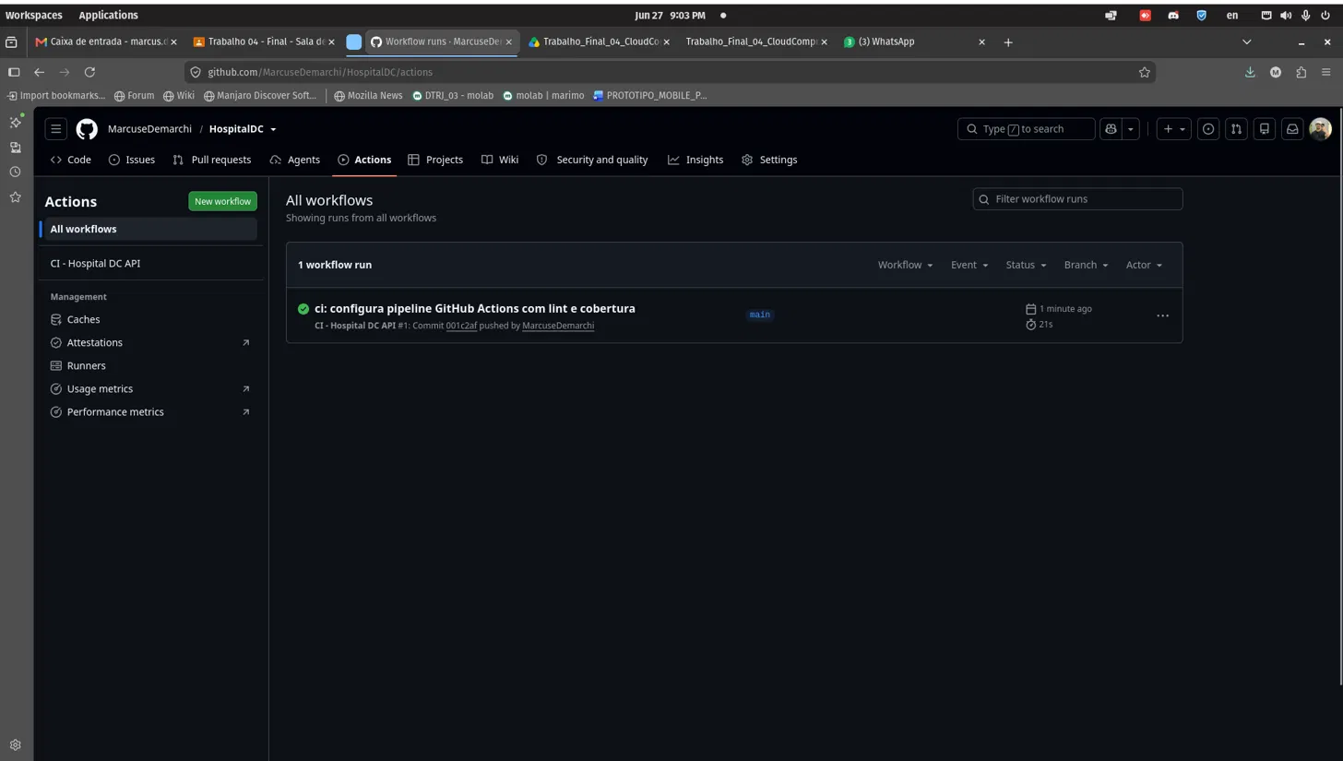
Fonte : Elaborado pelo autor 2026.

2.2.2 Questões Analíticas Obrigatórias
(a) O que é Integração Contínua e qual é a sua diferença em relação a Entrega Contínua (CD)? Por que essa distinção é relevante para equipes de desenvolvimento ágil?

Integração Contínua (CI — Continuous Integration) é a prática de automatizar a integração do código de todos os membros da equipe em um repositório compartilhado com alta frequência — idealmente várias vezes ao dia. A cada integração, um sistema automatizado executa builds e testes, detectando conflitos e falhas imediatamente. O objetivo central da CI é eliminar o chamado "integration hell": a situação em que múltiplos desenvolvedores trabalham isoladamente por longos períodos e enfrentam conflitos massivos ao tentar unir seus trabalhos.

Entrega Contínua (CD — Continuous Delivery) é a extensão natural da CI: além de integrar e testar automaticamente, o sistema garante que o código está sempre em um estado pronto para ser implantado em produção. A diferença fundamental é que na CD o processo vai além da verificação — o artefato gerado (aplicação testada, imagem Docker, pacote) pode ser entregue a qualquer momento com um único comando ou aprovação humana. A variação mais avançada, Implantação Contínua (também abreviada CD), elimina até a aprovação manual, implantando automaticamente toda alteração que passa nos testes.

Para equipes ágeis, essa distinção é operacionalmente relevante porque define o nível de automação e confiança no processo de entrega. Em um modelo ágil com sprints curtos, a CI garante que o código integrado ao final de cada sprint está testado e estável. A CD vai além, permitindo que funcionalidades sejam entregues aos usuários assim que estiverem prontas, sem acumular um backlog de deploy. Empresas como Nubank realizam dezenas de deploys por dia justamente por operar com um pipeline CD maduro, onde a automação elimina o atrito entre desenvolvimento e produção.

(b) O que aconteceria com a estabilidade do projeto se os testes falhassem no pipeline e o código fosse implantado mesmo assim? Descreva um cenário realista de falha.

Se os testes falhassem no pipeline e o deploy fosse realizado mesmo assim, o projeto perderia a principal garantia de qualidade automatizada: a certeza de que o código em produção se comporta conforme o esperado. O pipeline deixaria de funcionar como portão de qualidade (quality gate) e passaria a ser apenas um relatório informativo ignorado, esvaziando completamente o propósito da Integração Contínua.

Um cenário realista: considere que um desenvolvedor modifica a função carregar_pacientes() no arquivo app.py para suportar um novo campo no JSON. Por um erro de digitação, a função passa a retornar uma lista vazia quando o arquivo existe mas está vazio. O teste test_total_pacientes_minimo_dez falha no pipeline, indicando que apenas zero registros foram retornados. Se esse alerta for ignorado e o código for implantado, a API em produção passaria a retornar {"total": 0, "pacientes": []} para todas as requisições de GET /pacientes. Usuários e sistemas dependentes receberiam respostas tecnicamente válidas (HTTP 200) mas semanticamente incorretas — um bug silencioso que poderia levar horas ou dias para ser identificado em produção, especialmente se não houver monitoramento de métricas de negócio.

(c) Quais são as limitações do pipeline configurado neste trabalho em relação a um pipeline de produção em uma empresa como Nubank ou iFood?

O pipeline configurado neste trabalho representa uma implementação funcional e adequada ao contexto acadêmico, mas apresenta limitações significativas quando comparado ao que empresas como Nubank e iFood operam em produção. A primeira limitação é a ausência de testes de integração e testes de contrato: o pipeline executa apenas testes unitários, que verificam componentes isolados, sem validar a interação entre serviços ou a compatibilidade entre o contrato da API e os consumidores que dependem dela.

A segunda limitação é a inexistência de etapas de segurança automatizada. Pipelines de produção em empresas de tecnologia incluem análise de vulnerabilidades em dependências (com ferramentas como Dependabot ou Snyk), varredura de secrets expostos no código e análise de conformidade com políticas de segurança. Nenhuma dessas verificações está presente no pipeline atual.

A terceira limitação é a ausência de um ambiente de homologação (staging). Em pipelines maduros, após os testes unitários e de integração, o código é implantado automaticamente em um ambiente de staging — uma réplica da produção — onde testes de aceitação e smoke tests são executados antes do deploy final. O pipeline deste trabalho vai diretamente dos testes unitários para o artefato de cobertura, sem nenhuma etapa de validação em ambiente real. Por fim, não há estratégia de rollback automatizado: se um deploy com falha chegasse a produção, a recuperação dependeria de intervenção manual, enquanto empresas maduras automatizam o retorno à versão anterior em caso de degradação de métricas.

3 ANÁLISE CRÍTICA
A solução construída neste trabalho cumpre os requisitos funcionais estabelecidos e representa uma implementação tecnicamente coerente com o tema e o nível de complexidade esperado para a disciplina. Contudo, a avaliação honesta do que foi entregue revela limitações importantes que seriam endereçadas em um contexto de produção real.

A primeira limitação identificada é o uso de dados simulados estáticos em arquivo JSON, em substituição ao banco de dados PostgreSQL já presente no sistema completo do Trabalho 03. Essa decisão foi deliberada — o enunciado exige dados em JSON externo — mas cria uma inconsistência arquitetural: o repositório contém dois backends distintos, um com persistência real (app/backend/) e outro com dados simulados (api/). Em um ambiente de produção, essa duplicidade seria eliminada, e a API do trabalho final seria conectada ao banco de dados existente, com apenas uma camada de acesso a dados.

A segunda limitação é a cobertura de testes. Os quatro testes implementados cobrem os cenários principais (200, 404, estrutura do JSON e quantidade mínima de registros), mas deixam sem cobertura automatizada os cenários de falha do sistema, como a indisponibilidade do arquivo JSON, valores de ID inválidos (negativos, strings, zero) e o comportamento da rota GET /status em condições de degradação. Em produção, uma cobertura abaixo de 80% seria considerada insuficiente pela maioria das equipes de engenharia.

A terceira limitação, já discutida na questão analítica da Etapa 2, é a ausência de etapas de segurança e staging no pipeline. Comparando com práticas de mercado, o pipeline atual seria classificado como um pipeline de nível básico — adequado para projetos individuais ou MVPs iniciais, mas insuficiente para sistemas com usuários reais e dados sensíveis, como é o caso de um sistema hospitalar com informações de pacientes.

Uma melhoria de alto impacto seria a adição de testes parametrizados que validem múltiplos IDs (existentes e inexistentes) em uma única definição de teste, utilizando o decorator @pytest.mark.parametrize do pytest. Outra melhoria relevante seria a configuração de um threshold mínimo de cobertura no pipeline — por exemplo, falhar o build se a cobertura cair abaixo de 80% — tornando a cobertura um critério formal de qualidade, não apenas uma métrica informativa.

4 CONCLUSÃO
Este trabalho permitiu consolidar, de forma prática e integrada, os principais conceitos abordados ao longo da disciplina de Cloud Computing: desenvolvimento de APIs REST, cultura DevOps e Integração Contínua com GitHub Actions. A experiência de construir uma solução que vai do código local ao pipeline automatizado na nuvem — onde cada commit dispara verificações automáticas de qualidade — tornou tangíveis conceitos que, estudados apenas teoricamente, podem parecer abstratos.

A principal dificuldade superada foi a configuração correta do ambiente de testes em um repositório com estrutura de pastas específica, onde as importações Python precisam ser tratadas explicitamente para funcionar tanto na execução local quanto no runner do GitHub Actions. Esse problema, aparentemente simples, exigiu compreensão do funcionamento interno do Python quanto à resolução de módulos — um aprendizado com aplicação direta em qualquer projeto profissional.

A continuidade em relação ao Trabalho 03 foi um aspecto positivo: ao aproveitar o repositório, a linguagem e o framework já estabelecidos, foi possível concentrar o esforço nas novas camadas exigidas — os dados simulados, os testes unitários e o pipeline CI — sem retrabalho desnecessário. Essa abordagem incremental espelha o que ocorre em projetos reais, onde sistemas evoluem progressivamente e cada nova funcionalidade é construída sobre uma base já existente.

Os conhecimentos adquiridos neste trabalho têm aplicação profissional imediata. A capacidade de configurar um pipeline CI com GitHub Actions, escrever testes automatizados com pytest e documentar decisões técnicas de forma estruturada são competências valorizadas no mercado de desenvolvimento de software, especialmente em empresas que adotam práticas DevOps e metodologias ágeis. O cenário construído aqui — API com pipeline CI automático — é, conforme destacado pelo professor, representativo do fluxo mínimo adotado por equipes de engenharia em empresas brasileiras de referência.

REFERÊNCIAS
FASTAPI. FastAPI Documentation. Disponível em: https://fastapi.tiangolo.com. Acesso em: 27 jun. 2026.
GITHUB. GitHub Actions Documentation. Disponível em: https://docs.github.com/en/actions. Acesso em: 27 jun. 2026.
HUMBLE, Jez; FARLEY, David. Entrega Contínua: Como Entregar Software de Forma Rápida e Confiável. Porto Alegre: Bookman, 2014.
KIM, Gene et al. O Projeto Phoenix: Um Romance Sobre TI, DevOps e Como Ajudar o Seu Negócio a Vencer. São Paulo: IT Revolution Press, 2013.
PYTEST. pytest Documentation. Disponível em: https://docs.pytest.org. Acesso em: 27 jun. 2026.

